010 - إلغاء موافقة طبية من قبل المركز وشركة إدارة المطالبات
العنوان | إلغاء موافقة طبية من قبل المركز وشركة إدارة المطالبات
رقم حالة الاستخدام | 010
المستخدم | مستخدم المركز Admin وشركة إدارة المطالبات
القنوات | - شاشات النظام لمستخدم المركز، وواجهات برمجة التطبيقات APIs لشركة إدارة المطالبات
الشروط الاستباقية | - مستخدم مركز بصلاحية إلغاء الموافقات الطبية معرفة في منصة صحة  - تكامل قائم لنظام شركة إدارة المطالبات بصلاحية إلغاء الموافقات الطبية المعينة عليها  - وجود موافقة طبية بحالة "نشط" – "Active" غير مرتبطة بمطالبة مالية قائمة
المسار الرئيسية | - يقوم مستخدم المركز بالدخول إلى منصة صحة واختيار "الموافقات الطبية" من القائمة الجانبية "الشاشة 1"  - يقوم النظام بعرض شاشة البحث عن الموافقات الطبية بحقول البحث: رقم الموافقة الطبية، هوية المستفيد، رقم الطلب الفرعي، وخيارات تصفية اختيارية مثل: الحالة، مزود الخدمة، شركة إدارة المطالبات"الشاشة 1"، "جدول البيانات 010-02"  - يقوم المستخدم بإدخال أحد معايير البحث والضغط على "بحث" "ALT001"  - يقوم النظام بعرض نتائج البحث في قائمة تتضمن رقم الموافقة، هوية المستفيد واسمه، مزود الخدمة، شركة إدارة المطالبات، تاريخ الإنشاء، والحالة "الشاشة 2"  - يقوم المستخدم باختيار الموافقة المطلوبة لعرض تفاصيلها  - يقوم النظام بعرض شاشة تفاصيل الموافقة: بيانات الموافقة والمستفيد والدخول، الطلبات الفرعية وخدماتها وقراراتها، وسجل النشاطات، مع زر "إلغاء الموافقة" الذي يظهر فقط للمستخدم صاحب الصلاحية وللموافقات القابلة للإلغاء "الشاشة 3"، "BR001"، "BR002"، "BR008"  - يقوم المستخدم بالضغط على "إلغاء الموافقة"  - يقوم النظام بعرض نافذة تأكيد الإلغاء تتضمن رقم الموافقة وحالتها والمستفيد، وتنبيها بعدد الطلبات الفرعية تحت الدراسة التي ستلغى، وقائمة سبب الإلغاء "الشاشة 4"، "BR003"  - يقوم المستخدم باختيار سبب الإلغاء والضغط على "تأكيد الإلغاء" "ALT002"، "ALT003"  - يقوم النظام بالتحقق من أن الموافقة ما زالت قابلة للإلغاء وقت التأكيد "ALT004"  - يقوم النظام بتحديث حالة الموافقة الرئيسية إلى "ملغى" – "Cancelled" وتحديث حالة كل طلب فرعي ما زال تحت الدراسة إلى "ملغى" – "Cancelled"، مع تسجيل سبب الإلغاء والجهة المنفذة "المركز" ومعرف المستخدم وتاريخ ووقت الإلغاء، وإيقاف كل اتفاقيات مستوى الخدمة الزمنية على الموافقة "BR004"  - يقوم النظام بتسجيل عملية الإلغاء في سجل النشاطات "BR005"  - يقوم النظام بعرض رسالة نجاح "MSG001" وتحديث شاشة التفاصيل بالحالة الجديدة وبيانات الإلغاء "الشاشة 5"  - نهاية
المسارات البديلة | ALT001 | في حال عدم وجود موافقات مطابقة لمعايير البحث:  - يقوم النظام بعرض رسالة "MSG002" ويبقى في شاشة البحث  - النهاية
المسارات البديلة | ALT002 | في حال اختيار سبب الإلغاء "أخرى" دون تعبئة حقل السبب:  - يقوم النظام بعرض رسالة تحقق "MSG003" أسفل الحقل ولا ينفذ الإلغاء  - النهاية
المسارات البديلة | ALT003 | في حال ضغط المستخدم "تراجع" أو إغلاق نافذة التأكيد:  - يقوم النظام بإغلاق النافذة دون أي تغيير على الموافقة  - النهاية
المسارات البديلة | ALT004 | في حال تغير حالة الموافقة بين فتح النافذة والتأكيد بحيث أصبحت غير قابلة للإلغاء أو ارتبطت بها مطالبة مالية:  - يقوم النظام بعرض رسالة خطأ "MSG004" وتحديث شاشة التفاصيل بالحالة الفعلية  - النهاية
المسارات البديلة | ALT005 | في حال ورود طلب إلغاء صحيح من نظام شركة إدارة المطالبات عبر التكامل على موافقة معينة عليها "جدول البيانات 010-01"، "BR007":  - يقوم النظام بتنفيذ الإلغاء بنفس أثر الخطوتين 11 و12 مع تسجيل الجهة المنفذة "شركة إدارة المطالبات"، ويرد على نظام الشركة بتأكيد الإلغاء وحالة الموافقة "جدول البيانات 010-01"  - النهاية
المسارات البديلة | ALT006 | في حال ورود طلب إلغاء من نظام شركة إدارة المطالبات على موافقة غير موجودة، أو غير معينة عليها، أو ليست بحالة قابلة للإلغاء، أو مرتبطة بمطالبة مالية:  - يقوم النظام بالرد على نظام شركة إدارة المطالبات برسالة خطأ "MSG005"  - النهاية
قواعد الأعمال | BR001 | الحالة القابلة للإلغاء هي "نشط" – "Active" فقط، سواء انتهى سريانها أو لا، ولا تلغى الموافقة "المكتملة"
قواعد الأعمال | BR002 | لا يقبل الإلغاء لموافقة ارتبطت بها مطالبة مالية مرفوعة (رقم مطالبة مسجل عليها) الا اذا كانت المطالبة مرفوضة او ملغية
قواعد الأعمال | BR003 | قائمة أسباب الإلغاء: طلب مكرر، خطأ في بيانات المستفيد، تقديم بالخطأ من مزود الخدمة، لم تقدم الخدمة للمستفيد، بناء على طلب مزود الخدمة، أخرى، ويستلزم اختيار "أخرى" تعبئة السبب نصا
قواعد الأعمال | BR004 | أثر الإلغاء: تصبح الموافقة الرئيسية "ملغى"، وكل طلب فرعي بحالة "تحت الدراسة – بإنتظار مراجعة شركة إدارة المطالبات" أو "تحت الدراسة – بإنتظار رد مزود الخدمة" يصبح "ملغى" بسبب "إلغاء الموافقة"، وتبقى الطلبات الفرعية المقبولة والمقبولة جزئيا والمرفوضة على حالتها للسجل، وتتوقف كل اتفاقيات مستوى الخدمة الزمنية على الموافقة، وإلغاء موافقة مربوطة بها موافقة لاحقة لا يلغي الموافقة اللاحقة، ويبقى الربط في السجل للمرجعية
قواعد الأعمال | BR005 | يسجل الإلغاء في سجل النشاطات بالجهة المنفذة (المركز مع معرف المستخدم، أو شركة إدارة المطالبات) والسبب والحالة قبله وبعده وتاريخ ووقت التنفيذ
قواعد الأعمال | BR006 | الموافقة الملغاة لا تحتسب في قاعدة عدم رفع موافقتين لنفس المستفيد لدى نفس مزود الخدمة في نفس الشهر "BR002 في UC001"، ويستطيع مزود الخدمة رفع موافقة طبية جديدة مباشرة
قواعد الأعمال | BR007 | شركة إدارة المطالبات تلغي الموافقات المعينة عليها فقط ومن الحالة القابلة للإلغاء نفسها، ومن نظامها الداخلي عبر التكامل، ولا يتاح لمستخدمها الإلغاء من شاشات المنصة
قواعد الأعمال | BR008 | زر "إلغاء الموافقة" يظهر فقط لمستخدم المركز بصلاحية إلغاء الموافقات الطبية المعرفة، ولا يظهر لمستخدم المركز العام ولا لمستخدمي مزود الخدمة وشركة إدارة المطالبات، ويختفي أو يعطل للموافقات غير القابلة للإلغاء
قواعد الأعمال | BR009 | الإلغاء نهائي ولا يمكن التراجع عنه إلا بإعادة فتح الموافقة من قبل المركز
رسائل النظام | MSG001 | تم إلغاء الموافقة الطبية رقم "رقم الموافقة" بنجاح
رسائل النظام | MSG001 | The medical authorization "authorization no." has been cancelled successfully
رسائل النظام | MSG002 | لا توجد موافقات طبية مطابقة لمعايير البحث
رسائل النظام | MSG002 | No medical authorizations match the search criteria
رسائل النظام | MSG004 | لا يمكن إلغاء الموافقة، حالتها الحالية غير قابلة للإلغاء أو ارتبطت بها مطالبة مالية
رسائل النظام | MSG004 | The authorization cannot be cancelled; its current status is not cancellable or a claim has been linked to it
رسائل النظام | MSG005 | الموافقة الطبية غير موجودة أو غير معينة على شركة إدارة المطالبات أو غير قابلة للإلغاء
رسائل النظام | MSG005 | The medical authorization does not exist, is not assigned to this TPA, or is not cancellable

جداول البيانات

إلغاء الموافقة الطبية من شركة إدارة المطالبات- 010-01

إلغاء الموافقة الطبية من شركة إدارة المطالبات |  |  |  | اسم جدول البيانات
010-01 |  |  |  | رقم جدول البيانات
API call and response |  |  |  | نوع الجدول
ملاحظات | إلزامي | نوع الحقل | Field Name In Eng |  | اسم الحقل بالعربي |  | #
مدخلات - Request
يجب أن تكون الموافقة معينة على الشركة وبحالة نشط ACTIVE وغير مرتبطة بمطالبة مالية قائمة (ALT006) | إلزامي | نص رقمي | AUTHORIZATION_NO |  |  | رقم طلب الموافقة الطبية
CR01 طلب مكرر  CR02 خطأ في بيانات المستفيد  CR03 تقديم بالخطأ من مزود الخدمة  CR04 لم تقدم الخدمة للمستفيد  CR05 بناء على طلب مزود الخدمة  CR06 تم الإلغاء آليا لانقضاء 90 يوما دون رفع مطالبة (يسجله النظام آليا وفق ALT003 في UC009 ولا يقبل من الشركة)  CR99 أخرى | إلزامي | قائمة | CANCELLATION_REASON_CODE |  |  | رمز سبب الإلغاء
إلزامي عند اختيار سبب "أخرى" | إلزامي | نص | CANCELLATION_REASON_TEXT |  |  | سبب الإلغاء نصا
يسجل في سجل النشاطات إن ورد | اختياري | نص | CANCELLED_BY_USER |  |  | معرف المستخدم في نظام الشركة
مخرجات - Response
 | نعم | نص رقمي | AUTHORIZATION_NO |  |  | رقم طلب الموافقة الطبية
ملغى CANCELLED | نعم | قائمة | AUTHORIZATION_STATUS |  |  | حالة الموافقة الرئيسية
 | نعم | تاريخ ووقت | CANCELLATION_DATE |  |  | تاريخ ووقت الإلغاء
الطلبات الفرعية التي كانت تحت الدراسة وألغيت مع الموافقة | نعم إن وجدت | قائمة أرقام | CANCELLED_SUB_REQUESTS |  |  | الطلبات الفرعية التي تم إلغاؤها
توضيح الأخطاء وفق المسارات المذكورة في حالة الاستخدام | عند الخطأ | نص | MESSAGE_CODE |  |  | رمز الرسالة
النص العربي والإنجليزي كما في رسائل النظام | عند الخطأ | نص | MESSAGE_TEXT |  |  | نص الرسالة

شاشات البحث عن الموافقة الطبية وإلغائها لمستخدم المركز- 010-02

شاشات البحث عن الموافقة الطبية وإلغائها لمستخدم المركز |  |  |  | اسم جدول البيانات
010-02 |  |  |  | رقم جدول البيانات
شاشة – Screen |  |  |  | نوع الجدول
ملاحظات | إلزامي | نوع الحقل | Field Name In Eng |  | اسم الحقل بالعربي |  | #
حقول الإدخال – Input Fields
شاشة البحث (الشاشة 1)
بحث بالتطابق الكامل | أحد معايير البحث الثلاثة إلزامي | نص رقمي | AUTHORIZATION_NO |  |  | رقم الموافقة الطبية
يعرض جميع موافقات المستفيد لدى جميع مزودي الخدمة | أحد معايير البحث الثلاثة إلزامي | نص رقمي | PATIENT_IDENTIFIER |  |  | هوية المستفيد
يعرض الموافقة التي يندرج تحتها | أحد معايير البحث الثلاثة إلزامي | نص رقمي | SUB_REQUEST_NO |  |  | رقم الطلب الفرعي
الكل (افتراضي)  نشط ACTIVE  مكتملة COMPLETED  ملغى CANCELLED | اختياري | قائمة | AUTHORIZATION_STATUS |  |  | الحالة
قائمة مزودي الخدمة المعتمدين، الكل افتراضيا | اختياري | قائمة | PROVIDER_LICENSE |  |  | مزود الخدمة
قائمة شركات إدارة المطالبات، الكل افتراضيا | اختياري | قائمة | PAYER_LICENSE |  |  | شركة إدارة المطالبات
على تاريخ إنشاء الموافقة | اختياري | تاريخ | DATE_FROM / DATE_TO |  |  | من تاريخ / إلى تاريخ
نافذة تأكيد الإلغاء (الشاشة 4)
CR01 طلب مكرر  CR02 خطأ في بيانات المستفيد  CR03 تقديم بالخطأ من مزود الخدمة  CR04 لم تقدم الخدمة للمستفيد  CR05 بناء على طلب مزود الخدمة  CR99 أخرى (يستلزم تعبئة السبب نصا) | إلزامي | قائمة | CANCELLATION_REASON_CODE |  |  | سبب الإلغاء
إلزامي عند اختيار أخرى | إلزامي | نص | CANCELLATION_REASON_TEXT |  |  | سبب الإلغاء نصا
ينفذ الإلغاء | - | زر | CONFIRM_CANCEL |  |  | زر تأكيد الإلغاء
يغلق النافذة دون تغيير | - | زر | CANCEL_ACTION |  |  | زر تراجع
الحقول المعروضة – Display Fields
شاشة النتائج (الشاشة 2)
رابط لفتح التفاصيل | نعم | نص رقمي | AUTHORIZATION_NO |  |  | رقم الموافقة الطبية
 | نعم | نص | PATIENT_IDENTIFIER / PATIENT_NAME |  |  | هوية المستفيد واسمه
 | نعم | نص | PROVIDER |  |  | مزود الخدمة
 | نعم | نص | PAYER |  |  | شركة إدارة المطالبات
 | نعم | تاريخ | AUTHORIZATION_DATE |  |  | تاريخ الإنشاء
تعرض كشارة ملونة | نعم | قائمة | AUTHORIZATION_STATUS |  |  | الحالة
شاشة التفاصيل (الشاشة 3 و5)
رقم الموافقة، الحالة، تاريخ الإنشاء، تاريخ انتهاء السريان، مزود الخدمة، شركة إدارة المطالبات، نوع الدخول وسببه أو رقم الإحالة، طبيعة الزيارة، تاريخ التنويم، التشخيص | نعم | مجموعة حقول | AUTHORIZATION_DATA |  |  | بيانات الموافقة
نوع الهوية، رقم الهوية، الاسم، تاريخ الميلاد، الجنس، الجنسية، حالة الأهلية | نعم | مجموعة حقول | PATIENT_DATA |  |  | بيانات المستفيد
رقم الطلب الفرعي، تاريخ التقديم، عدد الخدمات، المبلغ المطلوب، المبلغ المقبول، الحالة، مع إمكانية فتح خدمات كل طلب وقراراتها | نعم | جدول | SUB_REQUESTS |  |  | الطلبات الفرعية
التاريخ والوقت، الجهة، النشاط، وفق حالة الاستخدام UC014 | نعم | جدول | ACTION_LOG |  |  | سجل النشاطات
تاريخ ووقت الإلغاء، الجهة المنفذة ومعرف المستخدم، السبب (الشاشة 5) | نعم بعد الإلغاء | مجموعة حقول | CANCELLATION_DATA |  |  | بيانات الإلغاء
يظهر لمستخدم المركز بصلاحية الإلغاء وللحالات القابلة للإلغاء فقط (BR008) | حسب الصلاحية والحالة | زر | CANCEL_AUTHORIZATION |  |  | زر إلغاء الموافقة
وفق حالة الاستخدام UC013، ويظهر في رأس الموافقة الرئيسية (نموذج الموافقة الرئيسية) وعلى كل طلب فرعي صدر عليه قرار (نموذج الطلب الفرعي) | حسب الحالة | زر | PRINT_COVERAGE_FORM |  |  | زر طباعة نموذج قرار التغطية

صور توضيحية للنظام "Prototypes" و نماذج مطبوعة "Forms"
الشاشة 1: البحث عن الموافقات الطبية من القائمة الجانبية لمستخدم المركز
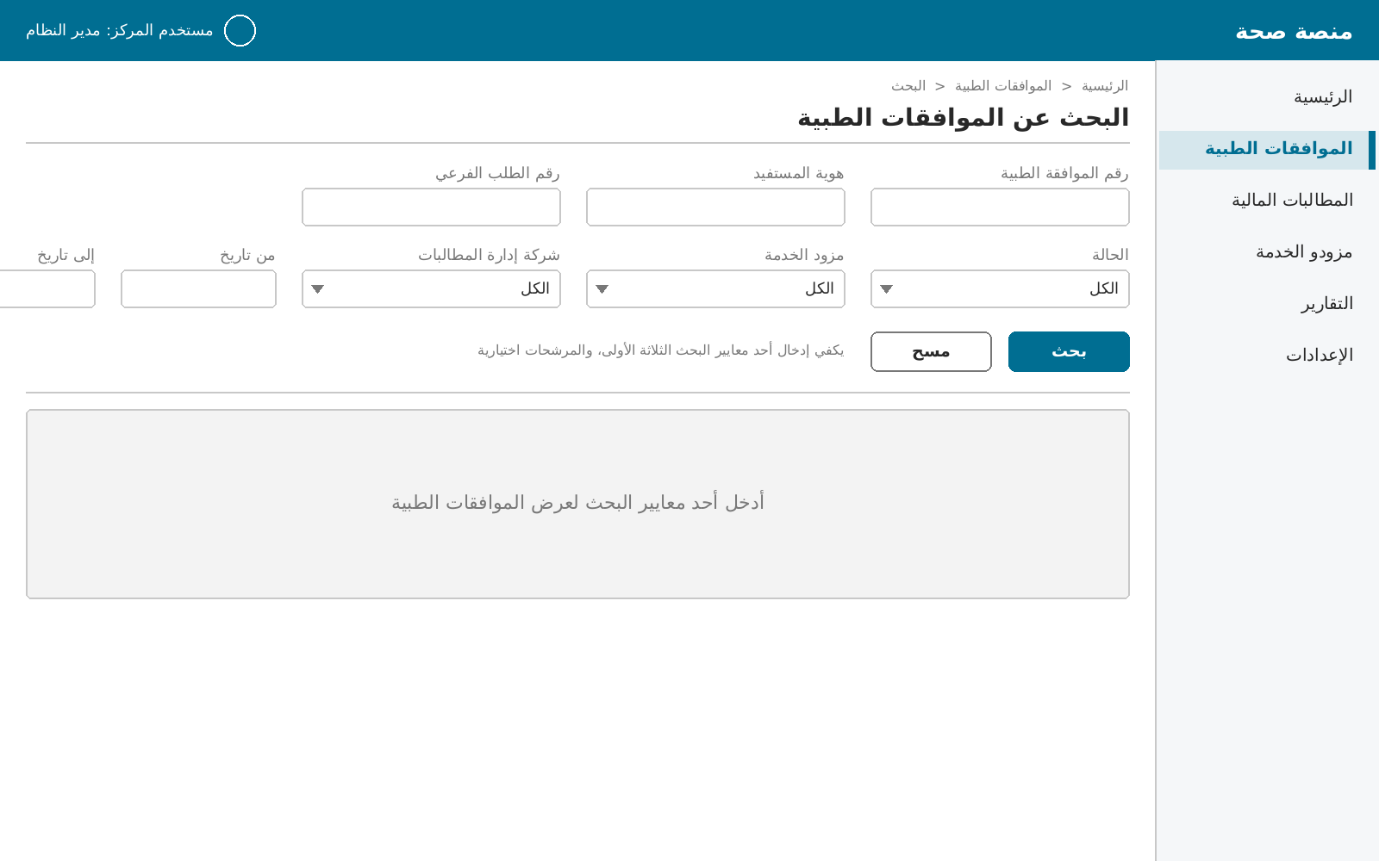

الشاشة 2: نتائج البحث بهوية المستفيد مع حالة كل موافقة
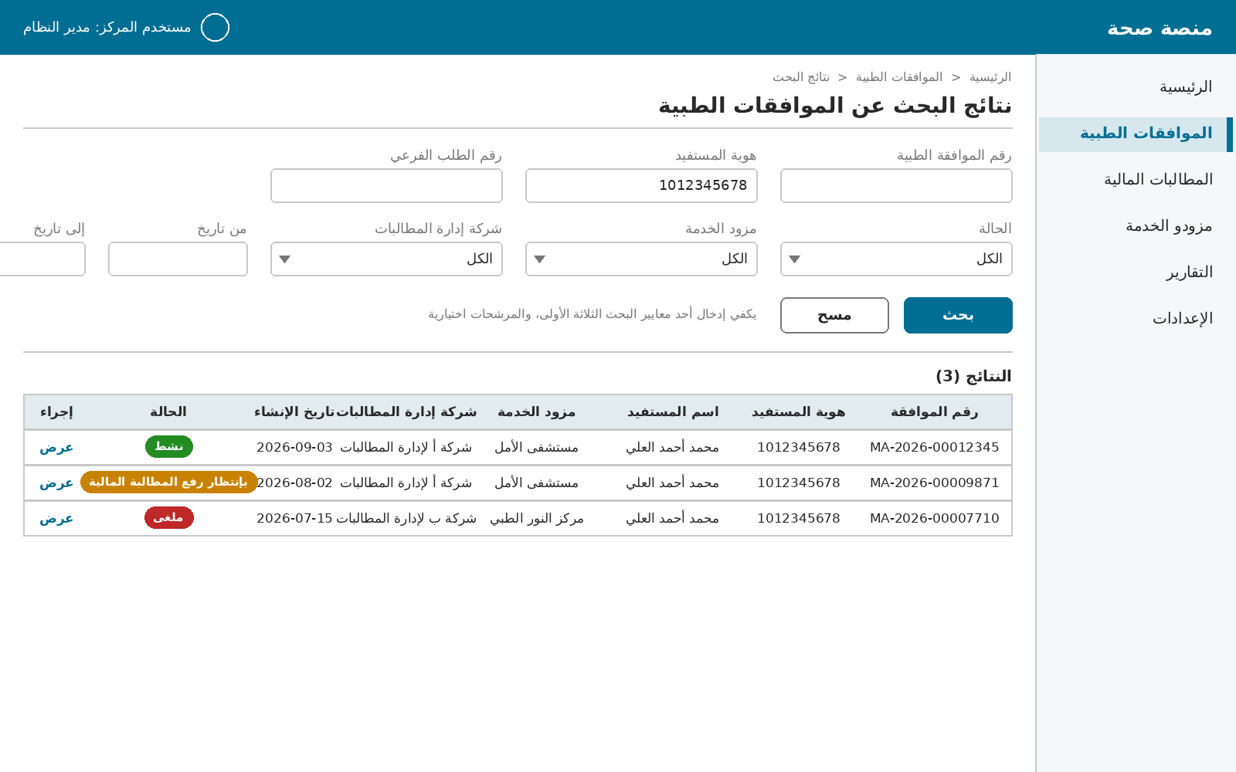

الشاشة 3: تفاصيل الموافقة الطبية مع زر "إلغاء الموافقة" لمدير المركز
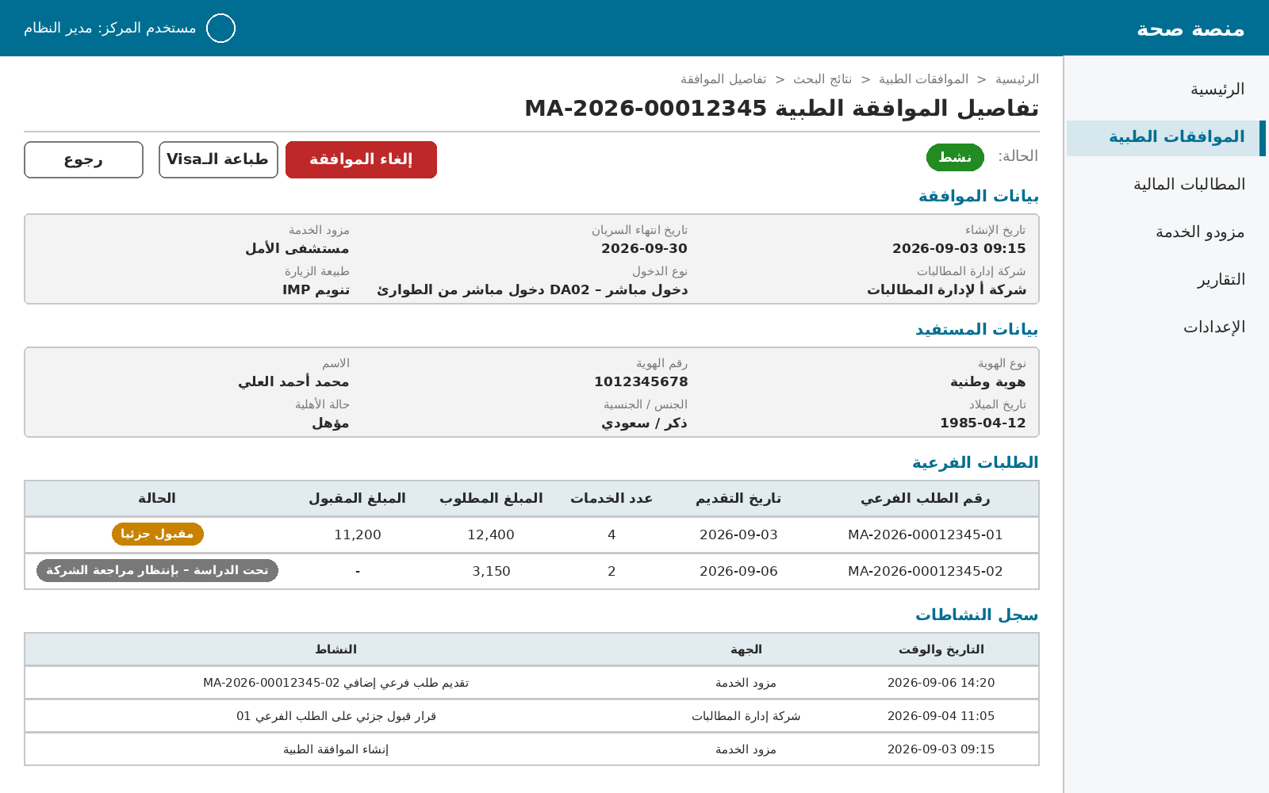

الشاشة 4: نافذة تأكيد الإلغاء مع قائمة الأسباب وحقل السبب عند اختيار "أخرى"
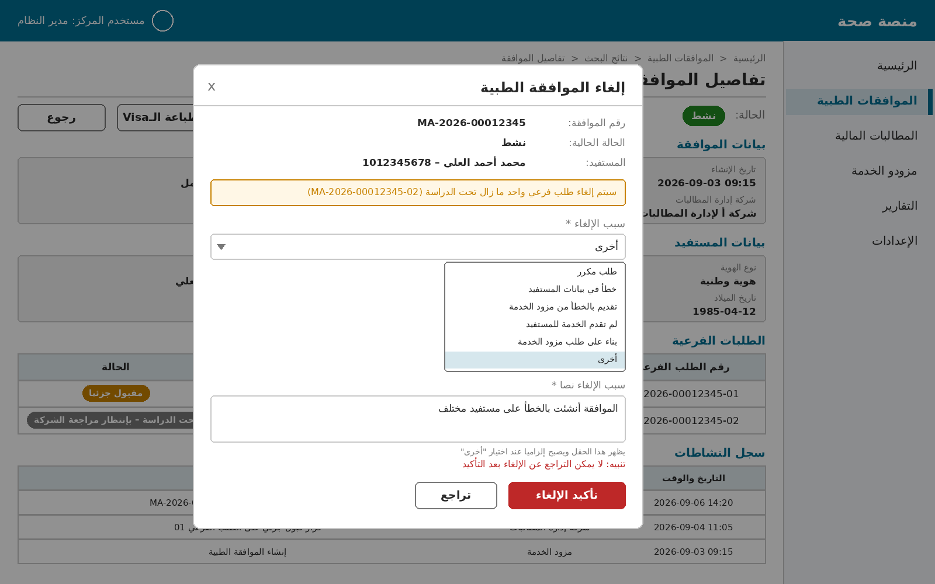

الشاشة 5: الموافقة بعد الإلغاء مع رسالة النجاح وبيانات الإلغاء وسجل النشاطات
